XY1069 scheda creata il 13 giugno 2026
Descrizione storico-bibliografica
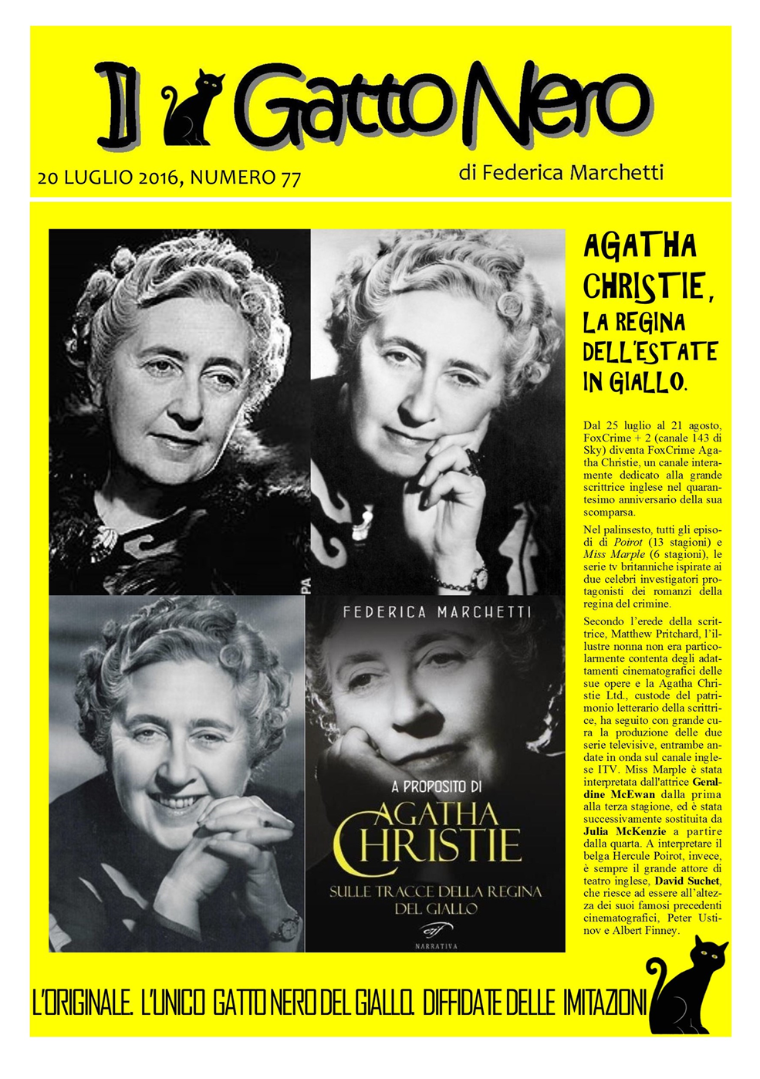
Il *gatto nero : bollettino trimestrale sul poliziesco. - Anno 1, n. 0 (luglio-settembre 2000)-n. 19bis (2006). - Viterbo : [s.n., 2000-2006]. - volumi : ill. ; 21 cm. ((Irregolare. - Creato da Federica Marchetti. – Poi pubblicato online. - RAV2159547

Il *gatto nero di Federica Marchetti. - N. 20 (2006)- . - [S.l. : s.n., 2006]- . – Testi elettronici. ((Irregolare. - Pubblicato online
Autore: Marchetti, Federica
Soggetto: Letteratura poliziesca – Periodici

Copie digitali: 2012; 2016-2017; 2020; 2022; 2024-
n. 141, Speciale Venticinquennale (2025). n. 139 Il segreto di Chimneys compie 100 anni (2025). n. 136, Chi ha paura delle signorine omicidi? (2025). n. 135, Il delitto perfetto (2025). n. 134 Maratona Agatha Christie in TV (2025). Speciale Guida alla lettura di … Lilian Jackson Braun (2024). Speciale Serie TV n. 3: Miss Marple (2022). n. 113, La signora in giallo. Edizione straordinaria (2022). n. 110, Speciale J.S. Fletcher (2022). n. 103, Inaspettatamente giallo Louisa May Alcott (2020). n. 100, Cento migliori gialli di tutti i tempi (2020). n. 82, Inaspettatamente giallo: Carlo Cassola (2017). n. 77, Agatha Christie (2016). Speciale Guida alla lettura di … Carrie Bebris (2012). Speciale Serie TV n. 2: La libreria del mistero (2012)

Informazioni storico-bibliografiche
Il Gatto Nero, archivio La sua storia. Il Gatto Nero è la fanzine (il termine nato, dalla commistione di «magazine + fan», in pratica è il giornalino dell’appassionato) italiana sul giallo dal 13 luglio del 2000. Creato da Federica Marchetti dopo le ricerche per la tesi di laurea su Léo Malet e sul giallo, Gatto Nero è nato in versione cartacea: ciclostilato su carta gialla con una tiratura che ha raggiunto le 200 copie, erra inviato per posta ad autori, editori, giornalisti e lettori interessati. Grazie alle esperienze personali della sua creatrice, Gatto Nero è cresciuto migliorando la qualità e aumentando contatti e conoscenze nell’ambiente dell’editoria e del mondo del giallo. Nel 2006, con il supporto del sito internet, Gatto Nero è diventato webzine (non più cartaceo ma scaricabile on line) e ha incrementato anche le sue uscite irregolari. Nel corso degli anni numerosi scrittori, amici del Gatto Nero , hanno simpaticamente posato per l’album dei ricordi (nella galleria a destra della pagina). Nel 2010 sono nati i «racconti del Gatto Nero»: (20) racconti e un romanzo ( Chi ha paura di Agata Cristi? ) scritti da Federica Marchetti , ambientati nella fantomatica libreria-caffetteria Il Gatto Nero di Viterbo con protagoniste le due amiche Flavia Martelli e Agata Cristi, libraie ficcanaso e detective per caso. In archivio le copertine dei vecchi numeri: 2024, 2023 , 2022 , 2021 , 2020 , 2019 , 2018 , 2017, 2016, 2015, 2014 , 2013, 2012, 2011, 2010, 2009, 2008, 2007, 2006, 2005, 2004, 2000-2003 . Per leggere i vecchi numeri del Gatto Nero : scrivi a federica.marchetti@ilgattonero.it e riceverai la tua copia in pdf. https://ilgattonero.it/il%20gatto%20nero,%20archivio.htm.

Il Gatto nero fanzine.
Il Gatto Nero è una fanzine italiana sul giallo da 25 anni, esattamente dal 13 luglio del 2000. Con pubblicazioni a cadenza irregolare (come si addice alla stampa alternativa), Il Gatto Nero si occupa di giallo a 360° (recensioni di libri, interviste ad autori, eventi, serie TV, uscite in edicola, film, teatro, mostre, necrologi, curiosità). In occasione dei suoi 25 anni è uscito uno Speciale-sequel del numero zero
https://ilgattonero.it/il%20gatto%20nero,%20fanzine.htm.

